Referenční návrh

spolkového ministerstva zdravotnictví

Páté nařízení, kterým se mění příloha zákona o nových psychoaktivních látkách

A. Problém a cíl

Vznik a šíření stále nových chemických variant nových psychoaktivních látek na trhu s drogami přímo či nepřímo ohrožují zdraví jednotlivců a obyvatelstva.

Vzhledem k molekulární strukturální rozmanitosti a složitosti nových psychoaktivních látek již nové varianty těchto látek (částečně) nespadají do stávajících skupin látek podle zákona o nových psychoaktivních látkách (NpSG). Aby byly pokryty všechny varianty, které podle nových vědeckých důkazů představují riziko srovnatelné s variantami, na něž se již vztahují stávající skupiny látek, je nutné průběžně aktualizovat skupiny látek uvedené v příloze zákona NpSG.

Cílem tohoto nařízení je zahrnout tyto nové psychoaktivní látky do zákona NpSG a tím omezit šíření a zneužívání těchto nových variant nebezpečných pro lidské zdraví a umožnit nebo v příslušných případech usnadnit trestní stíhání.

B. Řešení

Příloha zákona NpSG se přizpůsobí současnému stavu vědeckých poznatků aktualizací některých skupin látek tak, aby zahrnovala další nové psychoaktivní látky. Rozšíření se týká skupin látek kanabimimetické látky / syntetické kanabinoidy a benzodiazepiny a skupiny látek odvozených od tryptaminu. Nezbytná revize přílohy NpSG se rovněž využije jako příležitost k jejímu přeformulování a vyjasnění.

C. Alternativy

Žádné.

D. Rozpočtové výdaje bez nákladů na dodržování předpisů

Dodatečné požadavky vyplývající z nákladů na dodržování předpisů na spolkové úrovni mají být kryty jak finančně, tak z hlediska personálních plánů v příslušných oddílech rozpočtu.

E. Náklady na dodržování předpisů

E.1 Náklady na dodržování předpisů pro občany

Občanům nevznikají žádné další náklady na dodržování předpisů.

E.2 Náklady na dodržování předpisů pro podniky

Podnikům nevznikají žádné další náklady na dodržování předpisů.

E.3 Náklady na dodržování požadavků na správu

Správě nevznikají žádné další náklady na dodržování předpisů.

F. Další náklady

Žádné.

Referenční návrh spolkového ministerstva zdravotnictví

Páté nařízení, kterým se mění příloha zákona o nových psychoaktivních látkách [1]*

ze dne…

Na základě § 7 zákona o nových psychoaktivních látkách, ve znění článku 93 nařízení ze dne 19. června 2020 (Spolková sbírka zákonů (BGBl.) I, s. 1328), ve spojení s § 1 odst. 2 zákona ze dne 16. srpna 2002 o úpravě pravomocí (BGBl. I, s. 3165) a organizačním výnosem ze dne 8. prosince 2021 (BGBl. I, s. 5176), spolkové ministerstvo zdravotnictví po dohodě se spolkovým ministerstvem vnitra a Společenství, spolkovým ministerstvem spravedlnosti a spolkovým ministerstvem financí a po konzultaci s odborníky stanoví následující:

Článek 1

Příloha zákona ze dne 21. listopadu 2016 o nových psychoaktivních látkách (BGBl. I, s. 2615), naposledy pozměněná článkem 1 nařízení ze dne 14. března 2023 (BGBl. z roku 2023 I, č. 69) se nahrazuje zněním uvedeným v příloze k tomuto nařízení.

Článek 2

Toto nařízení nabývá účinnosti den následující po jeho vyhlášení.

Toto nařízení bylo schváleno Spolkovou radou (Bundesrat).

Příloha k článku 1

Příloha

**Úvodní poznámky**

Definice skupin látek v bodech 1 až 7 zahrnují všechny možné nabité formy, stereoizomery a soli uvedené látky. U nabitých forem a solí se veškeré limity molekulové hmotnosti obsažené v definici skupiny látek vztahují pouze na tu část molekuly, která vylučuje párový ion. Definice skupin látek zahrnují také všechny izotopově substituované sloučeniny, které jsou možné podle následujících definic skupin látek.

# 1. Sloučeniny odvozené od 2-fenethylaminu

Sloučenina odvozená od 2-fenethylaminu je jakákoli chemická sloučenina, která může být odvozena ze základní struktury 2-fenethylethan-1-aminu (kromě samotného 2-fenethylaminu), má maximální molekulovou hmotnost 500 u a odpovídá modulární struktuře strukturního prvku A a strukturního prvku B popsané níže.

Kruhový

systém

R

n

R1

N

R2

R4

R3

R5

R6

|  |  |
| --- | --- |
| **Strukturní prvek A** | **Strukturní prvek B** |

Patří sem chemické sloučeniny se základní strukturou kathinonu (2-amino-1-fenyl-1-propanon):

Kruhový

systém

R,

n)

R1

N

R2

R4

R3

O

|  |  |
| --- | --- |
| **Strukturní prvek A** | **Strukturní prvek B** |

Látky, které splňují definici této skupiny látek, ale zároveň mají vnitřní nebo základní strukturu specifikovanou v definicích skupin látek podle bodů 2 až 7 a na které se nevztahuje definice skupiny látek příslušného bodu, nejsou zahrnuty do skupiny látek podle bodu 1.

## 1.1 Strukturní prvek A

Následující kruhové systémy nebo struktury jsou zahrnuty pro strukturní prvek A, kde se strukturní prvek B může nacházet v jakékoli pozici na strukturním prvku A: fenylový, naftylový, tetralinylový, methylendioxyfenylový, ethylendioxyfenylový, furylový, pyrrolylový, thienylový,   
pyridylový, benzofuranylový, dihydrobenzofuranylový, indanylový, indenylový, tetrahydrobenzodifuranylový, benzodifuranylový, tetrahydrobenzodipyranylový, cyklopentylový a cyklohexylový kruh.

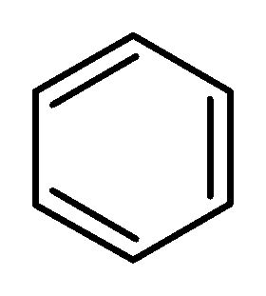 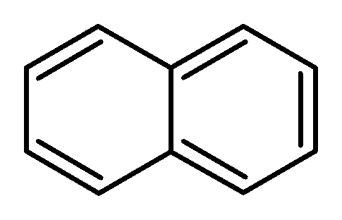

fenyl- naftyl-

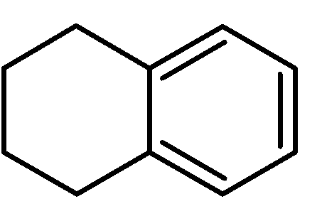 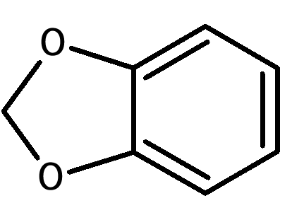

tetralinyl- methylendioxyfenyl-

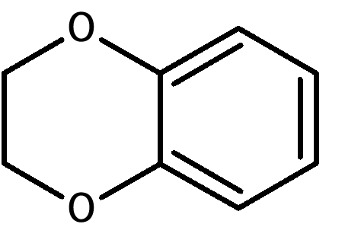 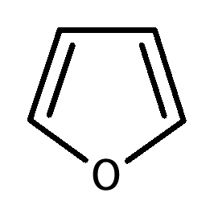

ethylendioxyfenyl- furyl-

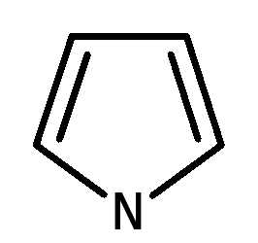 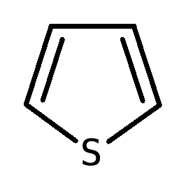 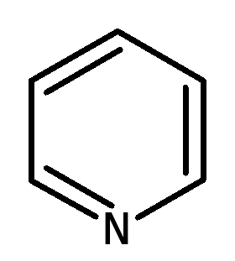

pyrrolyl- thienyl- pyridyl-

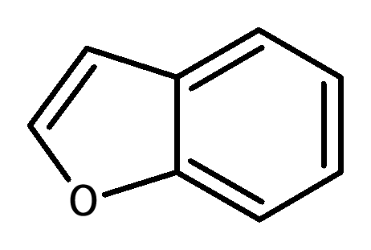 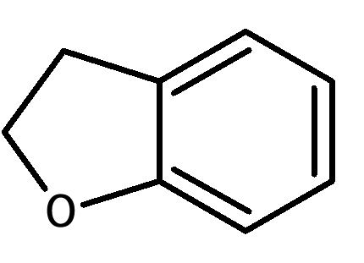

benzofuranyl- dihydrobenzofuranyl-

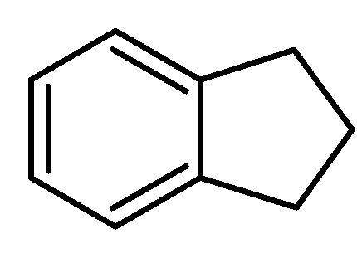 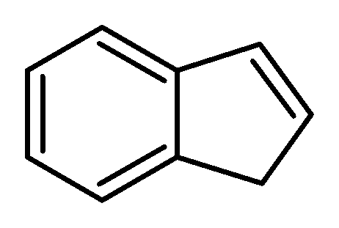

indanyl- indenyl-

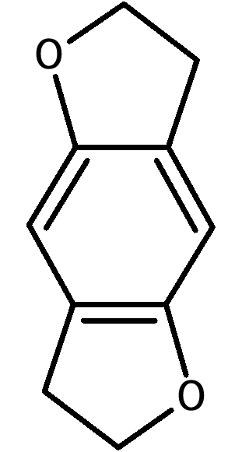 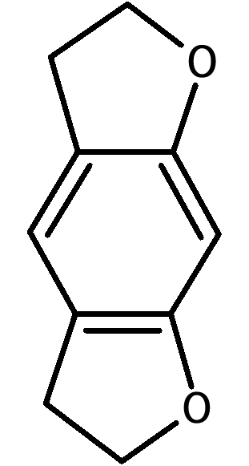 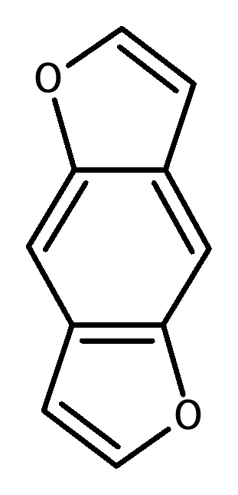 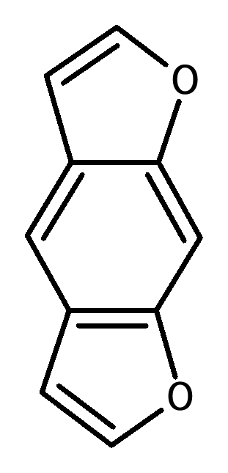

tetrahydrobenzodifuranyl- benzodifuranyl-

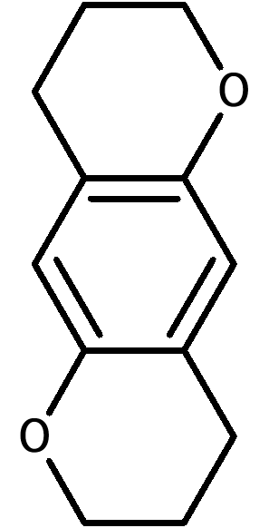 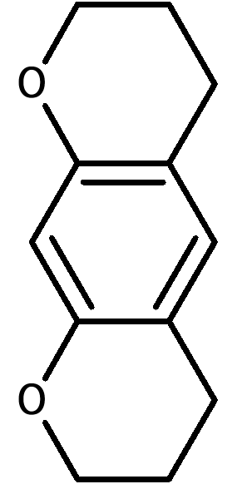 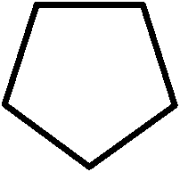 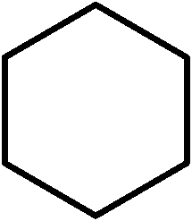

tetrahydrobenzodipyranyl- cyklopentyl- cyklohexyl-

Tyto kruhové systémy mohou být nahrazeny v libovolné pozici těmito atomy nebo atomovými skupinami (Rn):

vodík, fluor, chlor, brom, jód, alkylová (až C8), alkenylová (až C8), alkinylová (až C8),   
alkoxylová (až C7), karboxylová, alkylsulfanylová (až C7) skupina a nitroskupiny.

Uvedené atomové skupiny mohou být také nahrazeny libovolnými chemicky možnými kombinacemi prvků uhlíku, vodíku, dusíku, kyslíku, síry, fluoru, chloru, bromu a jódu. Substituenty vytvořené tímto způsobem mohou mít kontinuální délku řetězce nejvýše osmi atomů (bez započítání atomů vodíku). Atomy kruhových struktur nejsou započítávány.

Molekuly, ve kterých Rn vytváří cyklické systémy, které jsou anelovány ke strukturnímu prvku A, nejsou zahrnuty do definice skupiny látek.

## 1.2 Strukturní prvek B

2-aminoethyl postranní řetězec strukturního prvku B lze nahradit těmito atomy, atomovými skupinami nebo kruhovými systémy:

a) R1 a R2 na atomu dusíku:

vodík, alkylová (až C6), cykloalkylová (velikost kruhu až C6), benzylová, alkenylová (až C6), alkinylová (až C6), alkylkarbonylová (až C6), alkyloxykarbonylová (alkylový zbytek do C6), alkylthiokarbonylové (alkylový zbytek do C6), alkylkarbamoylová (alkylový zbytek do C6), arylkarbonylová (arylový zbytek do C10), hydroxylová skupina a aminoskupiny. Zahrnuje také látky, v nichž je atom dusíku součástí nearomatického nasyceného nebo nenasyceného cyklického systému (např. pyrrolidinylové, piperidinylové kruhy). Je možné uzavřít kruh atomem dusíku včetně částí strukturního prvku B (rezidua R3 až R6). Výsledná molekulová struktura musí odpovídat bodu 1.2 písm. a), s ohledem na substituenty i bez uzavření kruhu ke strukturnímu prvku B. Výsledné kruhové systémy mohou obsahovat prvky uhlíku, kyslíku, síry, dusíku a vodíku. Tyto kruhové systémy mohou obsahovat pět až sedm atomů. Dvojná vazba jako most ke strukturnímu prvku B je možná. Rezidua R1/R2 mohou být přítomna pouze jako dvojvazný radikál (iminová struktura) v kruhovém systému, který vzniká uzavřením kruhu s částmi strukturního prvku B.

Nezahrnuté do skupiny látek odvozených od 2-fenethylaminu jsou sloučeniny, v nichž je atom dusíku integrován přímo do cyklického systému, který je anelován ke strukturnímu prvku A.

Substituenty R1 a R2 mohou být nadále nahrazeny (v případě uzavření kruhu pouze po uzavření kruhu) jakýmikoli chemicky možnými kombinacemi prvků uhlíku, vodíku, dusíku, kyslíku, síry, fluoru, chloru, bromu a jódu. Výsledné substituenty R1/R2 mohou mít kontinuální délku řetězce nejvýše deset atomů (bez započítání atomů vodíku). Atomy kruhových struktur nejsou započítávány.

b) R3 a R4 na atomu C1 a R5 a R6 na atomu C2:

vodík, fluor, chlor, brom, jód, alkylová (až C10), cykloalkylová (velikost kruhu až C10), benzylová, fenylová, alkenylová (až C10), alkinylová (až C10), hydroxylová, alkoxylová (až C10), alkylsulfanylová (až C10) a alkyloxykarbonylová skupina (alkylový zbytek do C10), včetně chemických sloučenin, u nichž substituce mohou vést k uzavření kruhu strukturním prvkem A nebo ke kruhovým systémům obsahujícím rezidua R3 až R6. Tyto kruhové systémy se mohou skládat ze čtyř až šesti atomů.

Uvedené atomové skupiny a kruhové systémy mohou být rovněž nahrazeny chemicky možnými kombinacemi prvků uhlíku, vodíku, dusíku, kyslíku, síry, fluoru, chloru, bromu a jódu. Výsledné substituenty R3 až R6 mohou mít kontinuální délku řetězce nejvýše dvanácti atomů (bez započítání atomů vodíku). Atomy kruhových struktur nejsou započítávány.

Jsou-li rezidua R3 až R6 součástí kruhového systému obsahujícího atom dusíku strukturního prvku B, vztahují se omezení stanovená v písmenu a) na jiné substituenty.

c) karbonylová skupina v pozici beta k atomu dusíku (tzv. „bk deriváty“, viz obrázek základní struktury kathinonu v bodě 1: R5 a R6 na atomu C2:   
karbonylová skupina (C=O)

## 2. Kanabimimetické látky / syntetické kanabinoidy

**2.1 Sloučeniny odvozené od indolu, pyrazolu a 4-chinolonu**

Kanabimimetická látka nebo syntetický kanabinoid ze sloučenin odvozených od indolu, pyrazolu nebo 4‑chinolonu je jakákoli chemická sloučenina, která odpovídá níže popsané modulární struktuře za použití strukturního příkladu se základní strukturou. Sloučenina je spojena s reziduem můstku v definované pozici nad můstkem a nese postranní řetězec v definované pozici základní struktury.

Na obrázku je znázorněno modulární provedení pro 1-fluor-JWH-018:

Můstek



Postranní řetězec

Základní struktura

Reziduum můstku

1-fluor-JWH-018 má základní strukturu indol-1,3-diyl, karbonylový můstek v pozici 3, 1-naftylový můstkový radikál a 1-fluorpentylový postranní řetězec v pozici 1.

Základní struktura, můstek, reziduum můstku a postranní řetězec jsou definovány takto:

## 2.1.1 Základní struktura

Základní struktura zahrnuje kruhové systémy popsané níže v písmenech a) až h). Kruhové systémy v písmenech a) až g) mohou být nahrazeny v pozicích uvedených na následujících obrázcích jakoukoli kombinací atomů vodíku, fluoru, chloru, bromu, jódu a fenylové, methylové, methoxylové skupiny a nitroskupiny jako atomových skupin (rezidua R1 až R3).

Reziduum R sloučenin odvozených od 4-chinolonu (písm. g)) se může skládat z některého z těchto atomů nebo níže uvedené atomové skupiny: vodík, fluor, chlor, brom, jód a fenylthioskupina (připojení prostřednictvím síry k základní struktuře).

Vlnitá čára označuje vazebné místo pro můstek. Přerušovaná čára označuje vazebné místo pro postranní řetězec:

1. indol-1,3-diyl (X = CH,C-CH3, C-F, C-Cl, C-Br a C-I) a indazol-1,3-diyl (X = N) (vazebné místo pro můstek v pozici 3, vazebné místo pro postranní řetězec v pozici 1)

X = CH, C-CH3, C-F, C-Cl, C-Br, C-I nebo N

1. 4-, 5-, 6- nebo 7-azaindol-1,3-diyl (X = CH, C-CH3, C-F, C-Cl, C-Br a C-I) a 4-, 5-, 6- nebo 7-azaindazol-1,3-diyl (X = N) (vazebné místo pro můstek v pozici 3, vazebné místo pro postranní řetězec v pozici 1)



v jednotlivých případech:

X = CH, C-CH3, C-F, C-Cl, C-Br, C-I

nebo N

4-aza deriváty

5-aza deriváty

7-aza deriváty

6-aza deriváty

1. 1*H-*indol-2-on-1,3-diyl

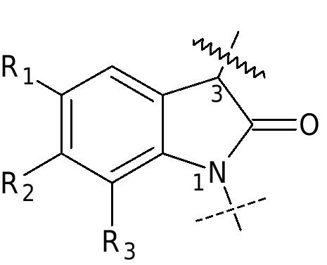

1. karbazol-1,4-diyl  
   (vazebné místo pro můstek v pozici 4,  
   vazebné místo pro postranní řetězec v pozici 1)
2. benzimidazol-1,2-diyl-isomer I   
   (vazebné místo pro můstek v pozici 2,   
   vazebné místo pro postranní řetězec v pozici 1)



1. benzimidazol-1,2-diyl-isomer II   
   (vazebné místo pro můstek v pozici 1,   
   vazebné místo pro postranní řetězec v pozici 2)

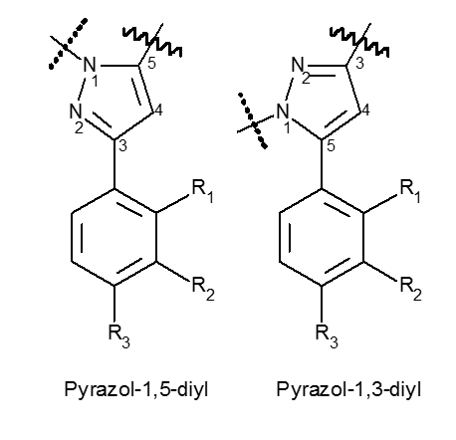

1. pyrazol-1,5-diyl  
   (vazebné místo pro můstek v pozici 5,  
   vazebné místo pro postranní řetězec v pozici 1)  
   a

pyrazol-1,3-diyl  
(vazebné místo pro můstek v pozici 3,  
vazebné místo pro postranní řetězec v pozici 1)

Pyrazol-1,3-diyl

Pyrazol-1,5-diyl



1. 4-chinolon-1,3-diyl  
   (vazebné místo pro můstek v pozici 3,  
   vazebné místo pro boční řetěz v poloze 1)

## 2.1.2 Můstek v základní struktuře

Můstek v základní struktuře zahrnuje tyto strukturní prvky, které jsou vázány na místo v základní struktuře uvedené v bodě 2.1.1:

1. karbonylová, methylenkarbonyová (skupina CH2 spojená se základní strukturou) a azakarbonylová skupina,
2. karboxamidová skupina (karbonylová skupina spojená se základní strukturou) včetně substituentů obsahujících uhlík a vodík na amidovém dusíku, které spolu s pozicí 2 základní struktury indolu (bod 2.1.1 písm. a): X = CH) tvoří šestičlenný kruh a methylenkarboxamidová skupina (skupina CH2 spojená se základní strukturou),
3. karboxylová (karbonylová skupina spojená se základní strukturou) a methylenkarboxylová skupina (skupina CH2 spojená se základní strukturou),
4. heterocykly dusíku přímo připojené k základní struktuře, které mohou obsahovat i jiné atomy dusíku, kyslíku nebo síry, s velikostí kruhu až pěti atomů a dvojnou vazbou na atomu dusíku v místě spojení,
5. hydrazonová skupina s dvojnou vazbou dusíku na pozici 3 základní struktury podle bodu 2.1.1 písm. c).

## 2.1.3 Reziduum můstku

a) Reziduum můstku může obsahovat kombinace atomů uhlíku, vodíku, dusíku, kyslíku, síry, fluoru, chloru, bromu nebo jódu, které mohou mít maximální molekulovou hmotnost 400 u a mohou zahrnovat tyto strukturní prvky:

aa) jakékoli substituované nasycené, nenasycené nebo aromatické kruhové struktury, včetně polycyklů a heterocyklů, s připojením k můstku také prostřednictvím substituentu;

bb) libovolně substituované řetězcové struktury s alespoň jedním atomem uhlíku, včetně heteroatomů, které mají souvislou délku řetězce nejvýše dvanáct atomů (bez započtení atomů vodíku).

b) Můstky s možností připojení několika reziduí můstku, například můstky podle bodu 2.1.2 písm. b), d) nebo e), mohou nést také několik reziduí můstku v souladu s definicemi podle bodu 2.1.3 písm. a) podpísmen aa) a bb). Molekulární hmotnostní omezení celkem 400 u se vztahuje na součet reziduí můstku.

## 2.1.4 Postranní řetězec

Postranní řetězec může obsahovat jakoukoli kombinaci atomů uhlíku, vodíku, dusíku, kyslíku, síry, fluoru, chloru, bromu a jódu, pokud nejsou omezeny v písmenech a) a b). Postranní řetězec musí mít maximální molekulovou hmotnost 300 u a musí být připojen v bodu základní struktury uvedeném v bodě 2.1.1. Postranní řetězec může obsahovat tyto strukturní prvky:

a) libovolně substituované řetězcové struktury s alespoň jedním atomem uhlíku, které mohou mít v řetězci kromě dalších atomů uhlíku také výhradně atomy kyslíku, síry a křemíku, které mají včetně heteroatomů souvislou délku řetězce od tří do maximálně deseti atomů (bez započtení atomů vodíku),

b) nasycené, nenasycené nebo aromatické kruhové struktury s celkem jedním až čtyřmi atomy uhlíku, které jsou přímo připojeny nebo spojeny přes uhlovodíkový můstek (nasycené nebo mononenasycené, rozvětvené nebo nerozvětvené, případně oxo-substituované v pozici 2) a mají tři až sedm atomů kruhu, včetně polycyklů a heterocyklů. V případě polycyklů může mít každý kruh tři až sedm atomů kruhu. Kromě uhlíku mohou mít heterocykly v kruhu atomy kyslíku, dusíku a síry. Možná volná valence atomu dusíku v kruhu může nést atom vodíku nebo methylové nebo ethylové reziduum.

**2.2 Sloučeniny odvozené od kyseliny 3-sulfonylamidobenzoové**

Tato samostatná skupina kanabimimetických látek / syntetických kanabinoidů bez modulárního složení popsaného v bodě 2.1 zahrnuje látky, které mají jednu ze základních struktur popsaných v bodě 2.2.1, které mohou obsahovat substituenty popsané v bodě 2.2.2, a které mají maximální molekulovou hmotnost 500 u.

**2.2.1 Základní struktura**

Základní struktura zahrnuje molekuly popsané níže v písmenech a) a b). Ty mohou být nahrazeny v pozicích uvedených na následujících obrázcích atomy a atomovými skupinami, jak je uvedeno v bodě 2.2.2 (rezidua R1 až R4):



1. 3-sulfonylamido benzoáty
2. 3-sulfonylamido benzamidy

**2.2.2 Rezidua R1, R2, R3 a R4**

a) Reziduum R1 se může skládat z některého z těchto atomů nebo některé z těchto atomových skupin: vodík, fluor, chlor, brom, jód, methylová, ethylová a methoxylová skupina.

b) Reziduum R2 se může skládat z některého z těchto kruhových systémů: fenyl, pyridyl, cumyl, 8-chinolinyl, 3-isochinolinyl, 1-naftyl nebo adamantylová rezidua. Tyto kruhové systémy mohou být dále nahrazeny libovolnými kombinacemi těchto atomů nebo atomových skupin: vodík, fluor, chlor, brom, jód, methoxylová, aminová, hydroxylová, kyanová, methylová a fenoxy skupina.

c) Rezidua R3 a R4 se mohou skládat atomů vodíku, methylové, ethylové, propylové a isopropylové skupiny v jakékoli kombinaci. Rezidua R3 a R4 mohou také tvořit systém nasycených kruhů o velikosti až sedmi atomů včetně atomu dusíku. Tento kruhový systém může obsahovat další prvky dusík, kyslík a síru a nést jakoukoli kombinaci vodíku, fluoru, chloru, bromu a jódu. Nahrazení atomu dusíku v takovém kruhu se řídí substitučními možnostmi uvedenými pro rezidua R3 a R4 ve větě 1 písmene c).

**2.3 Sloučeniny odvozené od 6*H*-benzo(c)chromen-1-olu (6*H*-dibenzo(b,d)pyran-1-olu)**

Tato samostatná skupina kanabimimetických látek / syntetických kanabinoidů, které nejsou složeny podle modulární struktury popsané v bodech 2.1 a 2.2, zahrnuje látky, které mají základní strukturu popsanou v bodě 2.3.1, mohou být obsazeny substituenty popsanými v bodě 2.3.2 a mají maximální molekulovou hmotnost 600 u.

**2.3.1 Základní struktura**

Základní struktura zahrnuje následující sloučeniny odvozené od 6*H*--benzo(c)chromen-1-olu (6*H*-dibenzo(b,d)pyran-1-olu) bez ohledu na stupeň hydrogenace aromatického kruhu A a pozici zbývajících dvojných vazeb v něm, podle příslušného případu. Sloučeniny mohou být na vyznačených pozicích nahrazeny atomy a atomovými skupinami, jak je uvedeno v bodě 2.3.2 (rezidua R1 až R5):



**2.3.2 Rezidua R1, R2, R3, R4 a R5**

1. Reziduum R1 se může skládat z vodíku nebo některé z těchto atomových skupin: hydroxymethylové skupiny, methylové skupiny a uhlovodíkového řetězce (nasycené nebo nenasycené, rozvětvené nebo nerozvětvené) do C10). Výše uvedené atomové skupiny mohou být nahrazeny následujícími atomy: vodík, fluor, chlor, brom a jód.
2. Rezidua R2 a R3 se mohou skládat z vodíku nebo těchto atomových skupin: methylové skupiny a alkylové řetězce (rozvětvené nebo nerozvětvené, do C5). Výše uvedené atomové skupiny mohou být nahrazeny následujícími atomy: vodík, fluor, chlor, brom a jód.
3. Reziduum R4 se může skládat z vodíku nebo některé z těchto atomových skupin: methylové skupiny a uhlovodíkového řetězce (nasycené nebo nenasycené, rozvětvené nebo nerozvětvené) do C12). Výše uvedené atomové skupiny mohou být nahrazeny následujícími atomy: vodík, fluor, chlor, brom a jód.
4. Reziduum R5 se může skládat z vodíku nebo některé z těchto atomových skupin: alkylkarbonyl (rozvětvený nebo nerozvětvený, alkylový zbytek, do C7), cykloalkylmethylkarbonyl se třemi až sedmi atomy kruhu včetně polycyklů, arylkarbonyl se třemi až šesti atomy kruhu včetně polycyklů a heterocyklů, arylmethylkarbonyl se třemi až šesti atomy kruhu včetně polycyklů a heterocyklů. V případě polycyklů může mít každý kruh tři až sedm atomů kruhu. Kromě uhlíku mohou mít heterocykly v kruhu atomy kyslíku, dusíku a síry. Možná volná valence atomu dusíku v kruhu může nést atom vodíku nebo methylové nebo ethylové reziduum.

**3. Benzodiazepiny**

Skupina benzodiazepinů zahrnuje 1,4- a 1,5-benzodiazepiny a jejich triazolové a imidazolové deriváty (bod 3.1 písm. a) a b)) a některé speciálně substituované podskupiny těchto benzodiazepinů (bod 3.1 písm. c) až f)). Maximální molekulová hmotnost je 600 u v každém případě.

**3.1 Základní struktura**

Základní struktura zahrnuje kruhové systémy popsané níže v písmenech a) až f). Tyto kruhové systémy mohou být nahrazeny v pozicích uvedených v následujících obrázcích atomy nebo atomovými skupinami, jak je uvedeno v bodě 3.2 (rezidua R1 až R7 a X):

1. 1,4-benzodiazepiny



1. 1,5-benzodiazepiny



1. deriváty loprazolamu
2. deriváty ketazolamu



1. deriváty oxazolamu



1. deriváty chlordiazepoxidu



**3.2 Reziduum R1 až R7 a X**

a) Reziduum R1 zahrnuje některý z následujících kruhových systémů spojený se sedmičlennými kruhy základních struktur:

Fenylový, thienylový, 4,5,6,7-tetrahydrobenzo[b]thienylový, furanylový a pyridylový kruh; heteroatomy v thienylovém, furanylovém a pyridylovém kruhu se mohou nacházet v jakékoli pozici mimo sedmičlenný kruh základní struktury.

Reziduum R1 může být rovněž nahrazeno jedním nebo více z následujících atomů nebo atomových skupin, v libovolných kombinacích a v libovolných pozicích mimo sedmičlenný kruh: vodík, fluor, chlor, brom, jód, methylová a ethylová skupina, nitroskupina a aminoskupina.

b) Reziduum R2 zahrnuje některý z těchto kruhových systémů:

Fenylový, pyridylový (s atomem dusíku v libovolné pozici v pyridylovém kruhu) a cyklohexenylový kruh (s dvojnou vazbou na libovolné pozici v cyklohexenylovém kruhu).

Fenylový a pyridylový kruh může nést jeden nebo více z následujících substituentů v libovolné kombinaci a v libovolné pozici: vodík, fluor, chlor, brom, jód, methylová a ethylová skupina, nitroskupina a aminoskupina.

c) Reziduum R3 se může skládat z vodíku nebo některé z těchto atomových skupin:

hydroxylová, karboxylová, ethoxykarbonylová, (N,N-dimethyl)karbamoylová, sukcinyloxylová a methylová skupina.

d) Reziduum R4 se může skládat z vodíku nebo některé z těchto atomových skupin:

methylová a ethylová skupina.

e) Rezidua R3 a R4 mohou rovněž společně tvořit karbonylovou skupinu (C=O).

f) Reziduum R5 se může skládat z vodíku nebo některé z těchto atomových skupin:

methylová, ethylová, (N,N-dimethylamino)methylová, (N,N-diethylamino)methylová, (N,N-dimethylamino)ethylová, (N,N-diethylamino)ethylová, (cyklopropyl)methylová, (trifluormethyl)methylová a prop-2-in-1-ylová skupina.

g) Reziduum R6 se může skládat z vodíku nebo některé z těchto atomových skupin:

hydroxylová a methylová skupina.

h) Reziduum R7 se může skládat z vodíku nebo některé z těchto atomových skupin:

methylová a ethylová skupina.

i) Rezidua R6 a R7 mohou v případě 1,5-benzodiazepinů rovněž tvořit karbonylovou skupinu (C=O).

j) 1,5-benzodiazepiny mohou mít také substituovanou R6 (místo R2 a R7) dvojnou vazbu na dusíkový atom 5.

k) Reziduum X zahrnuje některý z těchto atomů nebo některou z těchto atomových skupin:

kyslík, síra, iminová a N-methyliminová skupina. Pokud se R3, R4 nebo R5 skládá z vodíku, odpovídající enoly, thioenoly nebo enaminy mohou být také přítomny jako tautomerní formy.

**4. Sloučeniny odvozené od N-(2-aminocyklohexyl)amidu**

Sloučenina odvozená od N-(2-aminocyklohexyl)amidu je jakákoli chemická sloučenina, která může být odvozena ze základní struktury uvedené níže, má maximální molekulovou hmotnost 500 u a může být obsazena substituenty popsanými níže.



Základní struktura N-(2-aminocyklohexyl)amid může být nahrazena v místech znázorněných na obrázku libovolnou kombinací těchto atomů, rozvětvených nebo nerozvětvených atomových skupin nebo kruhových systémů (rezidua R1 až R6):

1. R1 a R2:

vodík a alkylová skupina (až C7).

Zahrnuje také látky, v nichž je atom dusíku součástí cyklického systému (např. pyrrolidinyl).

Reziduum R1 nebo R2 se může také připojit k vazebnému místu skupiny NR1R2 v šestičlenném kruhu (tvoří tzv. spiro sloučeninu). Tyto kruhy obsahující dusík mohou mít velikost kruhu 3 až 7 atomů (jeden atom dusíku a 2 až 6 atomů uhlíku).

1. R3:

vodík a oxaspiro skupina (velikost kruhu od tří do osmi atomů včetně atomu kyslíku).

1. R4:

vodík a alkylová skupina (až C5).

1. R5 a R6:

Fenylový kruh může obsahovat libovolné kombinace následujících substituentů na pozicích 2, 3, 4, 5 a 6: vodík, brom, chlor, fluor, jód a trifluormethylová skupina.

Zahrnuty jsou také látky, v nichž R5 a R6 dohromady tvoří kruhový systém (až C6) na sousedních atomech C, přičemž zahrnuje heteroatomy (kyslík, síru, dusík). Pokud je v tomto kruhovém systému dusík, může nést substituenty vodíku a methylové skupiny.

Počet methylenových skupin (CH2)n mezi fenylovým kruhem a karbonylovou skupinou v základní struktuře může být nulový nebo jeden.

**5. Sloučeniny odvozené od tryptaminu**

**5.1 Indol-3-alkylamin**

Sloučenina odvozená od indol-3-alkylaminu je jakákoli chemická sloučenina, která může být odvozena od níže uvedené základní struktury, má maximální molekulovou hmotnost 500 u a může nést substituenty popsané níže. Kromě tryptaminu přirozeně se vyskytující neurotransmitery serotonin a melatonin a jejich aktivní metabolity (např.: 6-hydroxymelatonin).



Základní struktura indol-3-alkylaminu může být nahrazena v místech znázorněných na obrázku následujícími atomy, rozvětvenými nebo nerozvětvenými atomovými skupinami nebo kruhovými systémy (rezidua R1 až R5 a Rn):

1. R1 a R2:

vodík, alkylová (až C6), cykloalkylová (velikost kruhu až C6), cykloalkylmethylová (velikost kruhu až C6) a allylová skupina.

Kromě toho jsou zahrnuty i látky, v nichž je atom dusíku součástí pyrrolidinylového kruhového systému.

1. R3:

vodík a alkylová skupina (až C3).

1. R4:

vodík a alkylová skupina (až C2).

1. R5:

vodík, alkylová (až C3), alkylkarbonylová (až C10), cykloalkylkarbonylová (velikost kruhu C3 až C6), cykloalkylmethylkarbonylová (velikost kruhu C3 až C6), cykloalkylethylkarbonylová (velikost kruhu C3 až C6), cykloalkylpropylkarbonylová (velikost kruhu C3 až C6) a benzylkarbonylová skupina.

1. Rn:

Systém indolového kruhu může být v pozicích 4, 5, 6 a 7 nahrazen těmito atomy nebo skupinami atomů: vodík, fluor, chlor, brom, jód, alkylová (až C4), alkyloxylová (až C10), benzyloxylová, karboxamidová, methoxylová, acetoxylová, hydroxylová a methylthiová skupina, v pozici 4 s dihydrogenfosfátem.

Zahrnuty jsou také látky, kde Rn přemosťuje dva sousední atomy uhlíku v pozicích 4, 5, 6 a 7 s methylendioxylovou skupinou.

**5.2** Δ**9,10-ergolen**

Sloučenina odvozená od Δ9.10-ergolenu je jakákoli chemická sloučenina, která může být odvozena ze základní struktury uvedené níže, má maximální molekulovou hmotnost 600 u a může nést substituenty popsané níže.



Základní struktura Δ9,10-ergolenu může být nahrazena v pozicích znázorněných na obrázku těmito atomy, rozvětvenými nebo nerozvětvenými atomovými skupinami nebo kruhovými systémy (rezidua R1 až R4):

a) R1:

Reziduum R1 se může skládat z jakékoli kombinace atomů uhlíku, vodíku, dusíku, kyslíku, síry, fluoru, chloru, bromu a jodu, pokud nejsou omezeny podle písmen aa) a bb). Reziduum R1 může mít maximální molekulovou hmotnost 300 u a níže uvedené strukturní prvky:

aa) Vodík nebo jakákoli substituovaná řetězcová struktura s alespoň jedním atomem uhlíku, která může kromě jiných atomů uhlíku v řetězci obsahovat pouze atomy kyslíku a síry.

bb) jakékoli substituované nasycené, nenasycené nebo aromatické kruhové struktury se třemi až sedmi atomy kruhu včetně polycyklů a heterocyklů, přímo připojené nebo spojené přes uhlovodíkový můstek (nasycený nebo mononenasycený, rozvětvený nebo nerozvětvený s celkem jedním až pěti atomy uhlíku) nebo karbonylovou skupinu nebo alkylkarbonylovou skupinu (alkylový zbytek do C4, vázajícíkarbonylovou skupinu na dusík ergolenu) nebo alkyloxykarbonylovou skupinu (alkylový zbytek do C4, vázajícíkarbonylovou skupinu na dusík ergolenu) nebo sulfonylovou skupinu. V případě polycyklů může mít každý kruh tři až sedm atomů kruhu. Kromě uhlíku mohou mít heterocykly v kruhu atomy kyslíku, dusíku a síry. Možná volná valence atomu dusíku v kruhu může nést atom vodíku nebo methylové nebo ethylové reziduum.

b) R2:

vodík, alkylová (až C4), allylová a prop-2-in-1-ylová skupina.

c) R3 a R4:

vodík, alkylová (až C5), cyklopropylová, 1-hydroxyalkylová (až C2) a allylová skupina.  
Dále jsou zahrnuty látky, ve kterých je atom amidového dusíku součástí morfolinového, pyrrolidinového nebo dimethylazetidového kruhového systému.

**6. Sloučeniny odvozené od arylcyklohexylaminu**

Sloučenina odvozená od arylcyklohexylaminu je jakákoli chemická sloučenina, která může být odvozena od základní struktury uvedené níže, má maximální molekulovou hmotnost 500 u a může nést substituenty popsané níže.



Základní struktura arylcyklohexylaminu může být nahrazena v místech uvedených na obrázku těmito atomy, rozvětvenými nebo nerozvětvenými atomovými skupinami nebo kruhovými systémy (rezidua R1 až R3 a Rn):

a) R1/R2:

vodík, alkylová (až C6), cykloalkylová (velikost kruhu až C6), alkenylová (až C)6) a alkinylová skupina (až C6).

Uvedené atomové skupiny mohou být i nadále nahrazeny chemicky možnými kombinacemi prvků uhlíku, vodíku, dusíku a kyslíku. Výsledné substituenty R1/R2 mohou mít kontinuální délku řetězce nejvýše devět atomů (bez započítání atomů vodíku). Atomy kruhových struktur nejsou započítávány.

Ty kromě toho zahrnují látky, v nichž je atom dusíku součástí cyklického systému (např. pyrrolylový, pyrrolidinylový, piperidinylový, morfolinový). Tyto kruhové systémy mohou obsahovat prvky uhlíku, kyslíku, síry a dusíku v kruhu a mají velikost kruhu až sedm atomů. Kruhové systémy mohou být nahrazeny v jakékoli pozici těmito atomy nebo atomovými skupinami: vodík, fluor, chlor, brom, jód, hydroxylová, alkylová (až C6) a fenylová skupina.

b) R3:

alkylová (až C6), alkylová skupina (až C6) nebo některý z těchto kruhových systémů: fenylová, pyrrolylová, pyridylová, thienylová, furanylová, methylendioxyfenylová, ethylendioxyfenylová, dihydrobenzofuranylová a benzothiofenylová rezidua.

Kruhové systémy mohou být napojeny na základní strukturu v jakékoli chemické pozici jako R3 a mohou být nahrazeny v jakékoli pozici těmito atomy nebo skupinami atomů: vodík, fluor, chlor, brom, jód, hydroxylová, thiolová, alkylová (až C6), alkoxylová (až C6), alkylsulfanylová skupina (až C6) a aminoskupina, včetně chemických sloučenin, u nichž substituce nebo přímá vazba vedou k uzavření kruhu cyklohexylovým kruhem. Tyto kruhové systémy mohou mít velikost kruhu čtyři až šest atomů.

c) Rn:

Cyklohexylový kruhový systém může být v pozicích 2 až 6 nahrazen těmito atomy nebo skupinami atomů: vodík, alkylová (až C6); alkoxylová (až C6), hydroxylová, fenylalkylová skupina (v alkylovém řetězci C1 až C4) a oxo (=O, dvojvazný atom kyslíku v kruhu).

**7. Sloučeniny odvozené od benzimidazolu**

Sloučenina odvozená od benzimidazolu je jakákoli chemická sloučenina, která může být odvozena od základní struktury uvedené níže, má maximální molekulovou hmotnost 500 u a může nést substituenty popsané níže:



Základní struktura může být nahrazena v místech uvedených na obrázku těmito atomy, rozvětvenými nebo nerozvětvenými atomovými skupinami nebo kruhovými systémy (rezidua R1 až R4 a Rn):

a) R1 a R2:

vodík, alkylová skupina (až C3).

Zahrnuje také látky, v nichž je atom aminového dusíku součástí morfolinového, pyrrolidinového nebo piperidinylového systému.

b) R3 a R4:

vodík, nitroskupina, trifluormethylová, methoxylová, trifluorethoxylová skupina, kyanoskupina, fluor, chlor, brom a jód.

c) Rn:

Fenylový kruh může být v pozicích 2 až 6 nahrazen těmito atomy nebo skupinami atomů: vodík, alkylová (až C6), alkoxylová (až C5), trifluormethoxylová, acetoxylová, alkylsulfanylová (až C5), trifluormethylová, hydroxylová skupina, kyanoskupina, fluor, chlor, brom a jód.

Vysvětlující poznámky

A. Všeobecná část

1. Cíl a potřeba předpisů

Vznik a šíření stále nových chemických variant nových psychoaktivních látek na trhu s drogami přímo nebo nepřímo ohrožuje zdraví jednotlivců a obyvatelstva.

Zákon o nových psychoaktivních látkách (NpSG) kromě individuálního přístupu k jednotlivým látkám podle zákona o omamných látkách (BtMG) obsahuje úpravu skupiny látek, aby bylo možné účinněji bojovat proti výskytu těchto látek a omezit jejich distribuci a dostupnost.

Od nabytí účinnosti zákona NpSG dne 26. listopadu 2016 byly skupiny látek dále rozvíjeny a upravovány v souladu se zjištěními vyplývajícími z průběžného sledování vývoje na trhu. Nejnověji byla třetím nařízením ze dne 27. září 2022, kterým se mění příloha zákona o nových psychoaktivních látkách (BGBl. I, s. 1552) aktualizována skupina látek tak, aby zahrnovala další nové psychoaktivní látky (včetně skupiny látek syntetických kanabinoidů a skupiny látek odvozených od N-(2-aminocyklohexyl)amidu). Ve čtvrtém nařízení ze dne 14. března 2023, kterým se mění příloha zákona o nových psychoaktivních látkách (BGBl. z roku 2023 I, č. 69) byla opravena redakční chyba v interpunkci v bodě 5.2 písm. a) přílohy zákona NpSG.

Nynější nařízení přináší další upřesnění a doplnění stávajících skupin látek, neboť subjekty působící na trhu s drogami cílenými změnami opět porušily hranice definic skupin látek.

Byly provedeny konzultace s odborníky, kteří mají být zapojeni podle § 7 zákona NpSG. S přihlédnutím k jejich kladným hlasům se příloha zákona NpSG reviduje podle článku 1 tohoto nařízení na základě pravomocí podle § 7 zákona NpSG a s ohledem na rozsah změn.

V posledních letech Evropský systém včasného varování před novými psychoaktivními látkami (EWS) stále častěji zaznamenává a předává informace o psychoaktivních látkách, které se v Evropě dosud nevyskytly, a jsou proto nové. Informační systém provozovaný Evropským monitorovacím centrem pro drogy a drogovou závislost (EMCDDA) a Europolem vychází z vnitrostátních údajů. V Německu jsou informace o nově se vyskytujících látkách získávány zejména od donucovacích orgánů.

O nových psychoaktivních látkách jsou k dispozici vědecké poznatky. Tyto poznatky zahrnují farmakologicko-klinické údaje o způsobu účinku a toxicitě a rovněž údaje týkající se rozsahu zneužívání a souvisejícího přímého nebo nepřímého ohrožení lidského zdraví. Vzhledem ke způsobu účinku, rozsahu zneužívání a souvisejícím zdravotním rizikům dalších nových psychoaktivních látek je nutné přidat tyto nové psychoaktivní látky do stávajících sedmi skupin látek v příloze zákona NpSG.

Šíření nových látek napomáhá rychlá výměna informací a odpovídajících nabídek ze strany subjektů působících na trhu s drogami prostřednictvím internetu a sociálních médií. Ochrana veřejného zdraví proto vyžaduje rychlou reakci orgánu odpovědného za vydávání příslušných nařízení na měnící se tržní podmínky.

1. Hlavní obsah návrhu

Článek 1 mění přílohu zákona NpSG na základě oprávnění vydat nařízení podle § 7 zákona NpSG. Stávajících sedm skupin látek se aktualizuje, aby bylo možné účinně omezit rizikové zneužívání nově vznikajících psychoaktivních látek.

1. Alternativy

Žádné.

1. Regulační pravomoc

Regulační pravomoc spolkového ministerstva zdravotnictví, pokud jde o přepracované znění přílohy zákona NpSG, vyplývá z § 7 zákona NpSG.

1. Slučitelnost s právem Evropské unie a mezinárodními smlouvami

Toto nařízení je slučitelné s právem Evropské unie a s mezinárodními smlouvami, které Spolková republika Německo uzavřela. Změny článků 1 a 2 byly oznámeny v souladu se směrnicí Evropského parlamentu a Rady (EU) 2015/1535 ze dne 9. září 2015 o postupu při poskytování informací v oblasti technických předpisů a předpisů pro služby informační společnosti (Úř. věst. L 241, 17.9.2015, s. 1).

1. Dopad nařízení

Aktualizace skupin látek dříve zařazených do přílohy zákona NpSG má za následek, že správní zákaz nakládání s novými psychoaktivními látkami upravený v § 3 odst. 1 zákona NpSG se rozšiřuje na všechny látky, které spadají do aktualizovaných skupin látek v příloze. Totéž platí pro trestné činy uvedené v § 4 zákona NpSG o zákazu nakládání s novými psychoaktivními látkami, jejich uvádění na trh, předepisování, výroby a dovozu na území, na které se vztahuje tento zákon, za účelem jejich uvedení na trh. To umožní celním a policejním orgánům zasáhnout proti nedovolenému nakládání, zejména proti obchodu s novými psychoaktivními látkami, na něž se v budoucnosti bude vztahovat příloha zákona NpSG.

* 1. Právní a správní zjednodušení

Nařízení nezahrnuje zrušení jakýchkoli ustanovení ani zefektivnění správních postupů.

* 1. Aspekty udržitelnosti

Návrh nařízení zohledňuje cíle a zásady německé strategie udržitelnosti (DNS). Zejména slouží cíli udržitelnosti č. 3 „Zajistit zdravý život a podporovat dobré životní podmínky všech osob každého věku“ tím, že omezuje šíření a zneužívání syntetických látek nebezpečných pro zdraví prostřednictvím aktualizace skupin látek obsažených v příloze zákona NpSG. Navrhovaný předpis tak slouží k ochraně zdraví jednotlivců a obyvatelstva jako celku, a je tak v souladu s hlavní zásadou 3b strategie DNS, „Zabránit nebezpečí a nepřijatelným rizikům pro lidské zdraví“.

* 1. Rozpočtové výdaje bez nákladů na dodržování předpisů

Spolkovým orgánům, orgánům spolkových zemí a místním orgánům nevznikají dodatečné náklady.

* 1. Náklady na dodržování předpisů

Občanům nevznikají žádné další náklady na dodržování předpisů.

Podnikům nevznikají žádné další náklady na dodržování předpisů.

Pokud jde o spolkovou správu, rozšíření monitorování o nově přidané nové psychoaktivní látky v důsledku aktualizace definic skupiny látek obsažených v příloze zákona NpSG má za následek pouze malé dodatečné úsilí v oblasti vymáhání práva celními orgány a Spolkovým kriminálním úřadem. Počet kontrol zůstává stejný.

U kontrolních orgánů a policejních orgánů spolkových zemí může výše uvedené rozšíření monitorování nových psychoaktivních látek vést ke zvýšenému, ale v současné době nevyčíslitelnému úsilí v oblasti vymáhání práva. I zde se předpokládá, že dodatečná zátěž je v jednotlivých případech velmi nízká.

* 1. Dodatečné náklady

Žádné.

* 1. Další důsledky nařízení

Toto nařízení nemá žádný dopad na demografickou politiku nebo politiku rovných příležitostí.

1. Časové omezení; hodnocení

Nařízení nemá být časově omezeno. Příloha zákona NpSG se průběžně vyhodnocuje na základě zkušeností získaných při jejím prosazování a na základě nových vědeckých poznatků.

B. Zvláštní část

**K článku 1**

Vzhledem k rozsahu a složitosti aktualizace skupin látek, které byly dříve obsaženy v příloze zákona NpSG, je v důsledku tohoto nařízení nutno přílohu přepracovat. Od změn prostřednictvím pozměňujících ustanovení k jednotlivým bodům nebo dílčím bodům přílohy se upouští. S ohledem na zkušenosti získané z postupů vymáhání práva po nabytí účinnosti zákona NpSG slouží aktualizace předchozích skupin látek jak k objasnění výkladu příslušné definice skupiny látek, tak k rozšíření skupin látek, aby zahrnovaly další zdraví ohrožující psychoaktivní látky, které jsou z hlediska trhu relevantní.

**Úvodní poznámky**

Úvodní poznámka je v prvním odstavci rozšířena o vysvětlení izotopově modifikovaných sloučenin. Izotopově značené sloučeniny vykazují podobné farmakologické vlastnosti, ale mohou se obtížněji rozkládat, a proto mají delší účinek. Změna je upřesněním, které objasňuje, že izotopově modifikované sloučeniny spadají pod definice skupin látek. Toto vyjasnění řeší případné právní nejasnosti, které mohou vyvstat v praxi.

**K bodu 1 „Sloučeniny odvozené od 2-fenethylaminu“**

Nově vložený odstavec zohledňuje skutečnost, že fenethylaminová skupina je rozšířeným strukturním prvkem v mnoha farmakologicky účinných sloučeninách a může se také vyskytovat v definicích skupiny látek v bodech 2 až 7. V tomto ohledu doplněná úvodní poznámka v definici skupiny látek objasňuje, že na molekuly, na které by se mohla vztahovat definice skupiny látek uvedená v bodě 1, ale jejichž vnitřní nebo základní strukturu lze přiřadit ke skupinám látek uvedeným v bodech 2 až 7, se příloha zákona NpSG nevztahuje, pokud se na ně nevztahují definice uvedené v těchto bodech.

Dílčí bod 1.1

V prvním odstavci se ve výčtu strukturních prvků mezi předposledním a posledním reziduem čárka nahrazuje slovem „a“ a u posledního rezidua se doplňuje slovo „kruh“. To slouží k harmonizaci jazyka v příloze.

Následující odstavce bodu 1.1 se nemění.

K bodu 1.2

V bodě 1.2 písm. a) odst. 1 první větě je doplněna a objasněna definice alkyloxykarbonylové (alkylový zbytek do C6), alkylthiokarbonylové (alkylový zbytek do C6), alkylkarbamoylové (alkylový zbytek do C6) a arylkarbonylové skupiny (arylový zbytek do C10). Zařazení těchto substituentů zahrnuje důležité tzv. chránicí skupiny. Chránicí skupina může být snadno připojena k aminoskupinám a stejně snadno ji lze zase odstranit. Změnou přílohy tímto způsobem budou takto upravené molekuly v budoucnu spadat pod tuto definici. Rozšíření se týká zejména nově se vyskytující chránicí skupiny terciární butylkarboxylová skupina, např. v MDMA a metamfetaminu, a zakazuje její prodej. Kromě toho se u posledního rezidua v odst. 1 druhé větě doplňuje slovo „kruhy“. To slouží k harmonizaci jazyka v příloze.

V bodě 1.2 písm. a) a b) se v odst. 1 první větě v závorce pro cykloalkylové reziduum doplňují slova „velikost kruhu“. Za alkylsulfanylovým reziduem se zrušuje čárka a vkládá se slovo „a“. V případě substituentu alkyloxykarbonylové skupiny se do závorky doplňují slova „alkylový zbytek“. Cílem těchto tří úprav v prvním odstavci je vyjasnit stávající předpisy.

Jinak obsah předpisu odpovídá předchozím předpisům.

**Bod 2 „Kanabimimetické látky / syntetické kanabinoidy“**

Dílčí bod 2.1

V bodě 2.1.1 ve druhém odstavci se doplnění „písm. g“ v závorce mění na „písm. h)“, aby byl uveden správný odkaz a znění bylo jazykově jasnější.

Bod 2.1.2 písm. a) je vyjasněno z jazykového hlediska.

V bodě 2.1.2 se doplňuje jak v písmenu b), tak v písmenu c) methylenkarbonylový substituent, kterému se přisuzuje farmakologický účinek.

V bodě 2.1.3, který popisuje reziduum můstku, je reziduum můstku definované v písm. a) podpísmenu bb) omezeno na skutečnost, že řetězcová struktura musí mít alespoň jeden atom uhlíku. Toto vložení vylučuje substituenty neobsahující uhlík.

V bodě 2.1.4 prvním odstavci je do seznamu možných atomů zařazen atom křemíku. Toto rozšíření zohledňuje výskyt dvou nových derivátů obsahujících křemík.

V bodě 2.1.4 je řetězcová struktura definovaná v písmenu a) omezena na skutečnost, že řetězová struktura musí mít alespoň jeden atom uhlíku. Toto vložení jasně vylučuje substituenty neobsahující uhlík. Tato změna slouží k objasnění možných molekulárních struktur. Kromě toho se maximální počet atomů zvyšuje ze sedmi na deset. Tato úprava zahrnuje stávající derivát ADMB-D-5Br-INACA.

K bodu 2.2

Bod 2.2.2 je přepracován z redakčního a jazykového hlediska.

K bodu 2.3

Vkládá se nový bod 2.3. Nově zavedená podskupina kanabimimetických látek má název „Sloučeniny odvozené od 6*H*-benzo(c)chromen-1-olu (6*H*-dibenzo(b,d)pyran-1-olu)“. Patří sem i nově uváděné polosyntetické drogy na zakázku odvozené od tetrahydrokanabinolu. Tyto drogy na zakázku jsou škodlivé a škodlivé pro zdraví. Mimo jiné jsou zahrnuty hexahydrokanabinol (HHC) a z něj odvozené deriváty (HHC-AC, HHC-H a HHC-P). Nově zavedený bod je rozdělen do dvou podbodů: Bod 2.3.1 Základní struktura a bod 2.3.2 Rezidua R1, R2, R3, R4 a R5. Popis substituentů zahrnuje acetáty, které se již vyskytly, jejich rozšířené varianty a cyklicky nasycené a aromatické varianty. Zařazení do přílohy má zabránit obchodu s těmito psychoaktivními produkty, které jsou v současné době uváděny na trh s nejasným složením bez jakékoli kontroly kvality, aniž by byli kriminalizováni spotřebitelé.

Jinak se ustanovení bodu 2 nemění.

**K bodu 3 „Benzodiazepiny“**

Bod 3.2 písm. a), b), c), d), f), g), h) a k) jsou jazykově vyjasněna.

V bodě 3.2 písm. f) se do seznamu atomů nebo atomových skupin reziduí R5 zařazuje reziduum „hydrazidomethyl“. Od října 2022 monitoruje centrum EMCDDA 35 benzodiazepinů. Většina těchto benzodiazepinů, které spadají pod definici nové psychoaktivní látky a které jsou monitorovány, jsou léčivé přípravky pro vzácná onemocnění, které si patentovali výrobci léčiv, ale poté je opustili, aniž by je uvedli na trh. Zařazení hydrazidomethylové skupiny zachycuje psychoaktivní benzodiazepin gidazepam, který má při vyšších dávkách zjevně závažné a škodlivé účinky. Mezi hlášené nežádoucí účinky patří ospalost, slabost, závislost, dysmenorea a alergické reakce. Bylo také hlášeno vyvolání myastenie gravis, autoimunitního onemocnění. Rekreační užívání gidazepamu s sebou nese výrazně vyšší riziko nežádoucích účinků, zejména v kombinaci s jinými látkami. Vysoké dávky gidazepamu mohou, zejména u starších osob, způsobit poruchy koordinace, ataxii a těžkou svalovou slabost. Popsané interakce s jinými látkami zahrnují zesílení účinků alkoholu, hypnotik, neuroleptik, antipsychotik a analgetik. Gidazepam je na Ukrajině a v Rusku dostupný na lékařský předpis pod obchodním názvem Gidazepam IC® a byl uveden na trh v roce 1997. V Německu a Evropě není psychoaktivní benzodiazepin registrován. Kromě toho je písmeno f) redakčně upraveno.

Jinak se ustanovení bodu 3 nemění.

**K bodu 4 „Sloučeniny odvozené od N-(2-aminocyklohexyl)amidu“**

Bod 4 písm. a), b), c) a d) jsou redakčně upravena.

**K bodu 5 „Sloučeniny odvozené od tryptaminu“**

V bodě 5.1 jsou z jazykového hlediska vyjasněna písmena b), c) a d).

V bodě 5.2 prvním odstavci se stanovená maximální molekulová hmotnost zvyšuje z 500 u na 600 u v důsledku rozšíření rezidua R1 v bodě 5.2 písm. a).

Bod 5.2 písm. a) se mění. Reziduum R1 je přeformulováno tak, aby obsahovalo nově se vyskytující 1-(2-thienoyl)-LSD a další prekurzory LSD, které se po požití v těle hydrolytickým štěpením přeměňují na LSD. Nové znění odstavce vychází ze skupiny kanabimimetických látek. Nově se vyskytující deriváty LSD jsou psychedelické látky, které se při průchodu tělem přeměňují na LSD a jsou již přítomny na trhu s drogami pro účely zneužívání. Již se objevily zprávy o intoxikacích novými deriváty.

Bod 5.2 písm. b) je z jazykového hlediska vyjasněno.

Jinak se ustanovení bodu 5 nemění.

**K bodu 6 „Sloučeniny odvozené od arylcyklohexylaminu“**

Bod 6 písm. a), b) a c) jsou z jazykového hlediska vyjasněna.

Kromě výše uvedených vyjasnění z jazykového hlediska se ustanovení bodu 6 nemění.

**K bodu 7 „Sloučeniny odvozené od benzimidazolu“**

Bod 7 odpovídá předchozímu bodu 7.

**Článek 2**

V článku 2 se stanoví nabytí účinnosti nařízení.

1. * Oznámeno podle směrnice Evropského parlamentu a Rady (EU) 2015/1535 ze dne 9. září 2015 o postupu při poskytování informací v oblasti technických předpisů a předpisů pro služby informační společnosti (Úř. věst. L 241, 17.9.2015, s. 1).